ЗРАЗОК ОФОРМЛЕННЯ ТЕХНІЧНОГО ЗАВДАННЯ

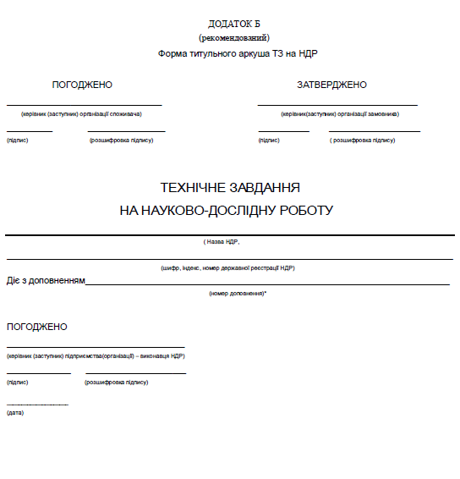
1. Підстава для виконання НДР
Підставою для виконання НДР є:

зазначаються: | повна назва документа, на підставі якого буде виконуватися НДР, наприклад: Тематичний план наукової і науково-технічної діяльності на відповідний рік

2. Мета та завдання НДР
2.1. Метою НДР є дослідження

2.2. Завдання НДР

зазначаються: | а) конкретне завдання щодо створення нових і поліпшення існуючих видів техніки або створення зразка з кращими показниками якості, ніж в існуючих зразків;  б) наукові завдання, вирішення яких забезпечує досягнення поставленої мети.

3. Замовник НДР
3.1. Замовник

зазначаються: | найменування установи та (або) посади юридичної особи замовника.

3.2. Методичне керівництво дослідженнями здійснює (якщо воно є)

4. Виконавці НДР
Виконавець :
5. Терміни виконання НДР
Початок роботи – 1 січня 2023 р.
Завершення роботи – 30 грудня 2024 р.

зазначаються: | місяць і рік початку та завершення НДР у цілому. Комісія, призначена замовником, здійснює приймання створеної наукової продукції та складає відповідний акт, який затверджується замовником і надсилається на адреси виконавців.  Дата затвердження акта вважається датою прийняття (завершення) НДР (ДКР) (етапу роботи).

6. Вимоги до виконання НДР
зазначаються: | - вимоги до математичного забезпечення;  - вимоги до проведення моделювання;  - необхідність розробки, виготовлення та випробувань макетів (моделей, експериментальних зразків), розробки конструкторської та іншої документації;  - відомості про заходи щодо стандартизації й уніфікації при виконанні НДР.

При виконанні НДР мають бути враховані сучасні досягнення вітчизняної і світової науки у відповідній галузі .................................................
Загальними вимогами до виконання НДР слід вважати:
– спрямованість на практичне вирішення задач ....................................... ...........;
– дослідження повинні проводитися у найтіснішій взаємодії з існуючими та потенційними споживачами ....................................................... .......................;
– програмне забезпечення, що розробляється, повинно враховувати можливості його використання у складі систем ............ та можливості подальшої модернізації;

7. Етапи НДР
зазначаються: | - найменування та послідовність виконання етапів НДР;  - зміст робіт, що забезпечують вирішення принципових питань на кожному етапі;  - строк виконання етапів;  При розробленні ТЗ слід виділяти такі етапи виконання НДР: - вибір напряму дослідження  - теоретичні і експериментальні дослідження  - узагальнення і оцінка результатів досліджень

Номер етапу роботи | Найменування етапу та основні питання досліджень | Головний виконавець  –––––––––  Спів  виконавці | Вид  науково-технічної  продукції, кому подається | Термін  виконання
1 | 2 | 3 | 4 | 5
 | Вибір напряму дослідження.  Підбір і вивчення науково-технічної літератури, НТД, патентної інформації й інших матеріалів, що стосуються НДР.  Узагальнення матеріалів. Упорядкування аналітичного огляду проблеми, що досліджується.  Розробка методики виконання НДР. Формулювання й оцінка можливих напрямів проведення досліджень.  Вибір напряму досліджень та його техніко-економічне обґрунтування. | НАУ  ХАІ | проміжний звіт | 01.23-05.23
 | Теоретичні і експериментальні дослідження.  Теоретичні дослідження принципових питань, розробка методик розрахунків, моделювання, математичного забезпечення робіт (складання алгоритмів, програм та їх реалізація на ЕОМ) і обґрунтування оптимальних схем і компонувань макетів (моделей, експериментальних зразків).  Вибір необхідної випробувальної і контрольно-вимірювальної апаратури з урахуванням заданих характеристик і точності виміру параметрів.  Експериментальні дослідження й випробування макетів, опрацювання результатів вимірів. | НАУ  ХАІ | проміжний звіт | 05.23-10.24
 | Узагальнення і оцінка результатів досліджень, випуск ЗНТД за НДР.  Узагальнення результатів роботи. Оцінка повноти та якості покладених на НДР завдань.  Техніко-економічна оцінка НДР.  Розробка рекомендацій і пропозицій щодо реалізації і використання результатів НДР. | НАУ  ХАІ | заключний звіт | 10.24  12.24
Примітка: Залежно від пріоритетності і терміну виконання наукових досліджень, вимог завдання тощо, форми звітності за виконання НДР (ДКР) поділяються на проміжний і заключний звіт

8. Вимоги до документації, що розробляється

зазначаються: | - конкретний склад звітної науково – технічної документації, який встановлений ДСТУ 3973,  ДСТУ 3974 та інших технічних і організаційно-методичних документів (методик, програм, положень, інструкцій, настанов тощо), які розробляються і ставляться до приймання на етапах і за НДР (ДКР) в цілому.  - засіб виконання документації, а також кількість комплектів документації, яка оформлюється виконавцем НДР(ДКР) після закінчення етапів і усієї роботи в цілому, крім того, кількість комплектів документації, яка надається замовнику

Звітна документація подається замовнику у вигляді проміжних або заключних звітів про НДР(ДКР) у визначений термін у надрукованому вигляді, а експериментальний зразок програмного забезпечення на магнітних або оптичних носіях.
Звітна документація повинна відповідати вимогам ДСТУ 3008-15 (Інформація та документація. Звіти у сфері науки і техніки. Структура і правила оформлення).
9. Порядок виконання та приймання етапів НДР
зазначаються: | - порядок приймання НДР(ДКР) та її етапів;  - доцільність програми приймання НДР(ДКР) (етапів стадій);  - необхідні вимоги до проведення приймання, а також перелік технічних документів, макетів, що подаються до приймання, якщо в ТЗ складання програми не передбачено.

